**PT JAKARTA TOURISINDO** 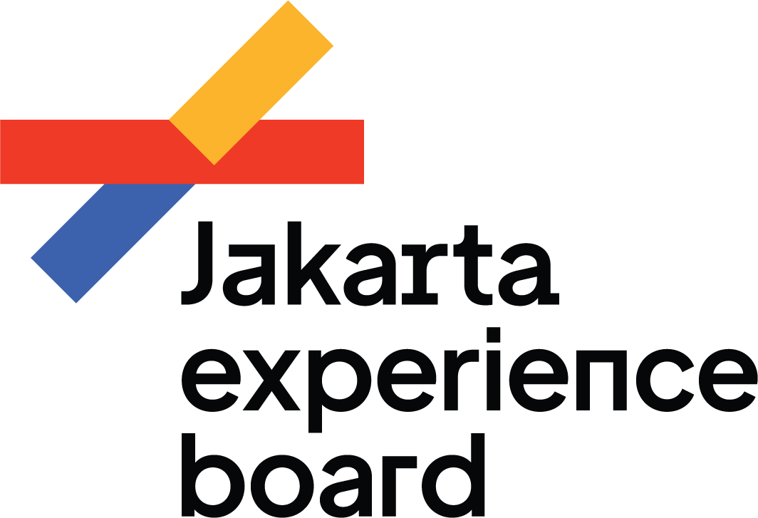

Jl. Letjen Suprapto No.62

Cempaka Putih. Jakarta Pusat

DKI Jakarta, Indonesia

**PT Jakarta Tourisindo (Perseroda) Salurkan Bantuan untuk**

**Korban Banjir di Jakarta Timur**

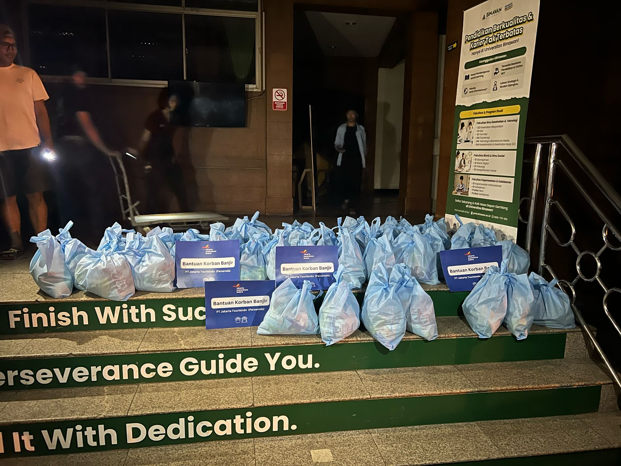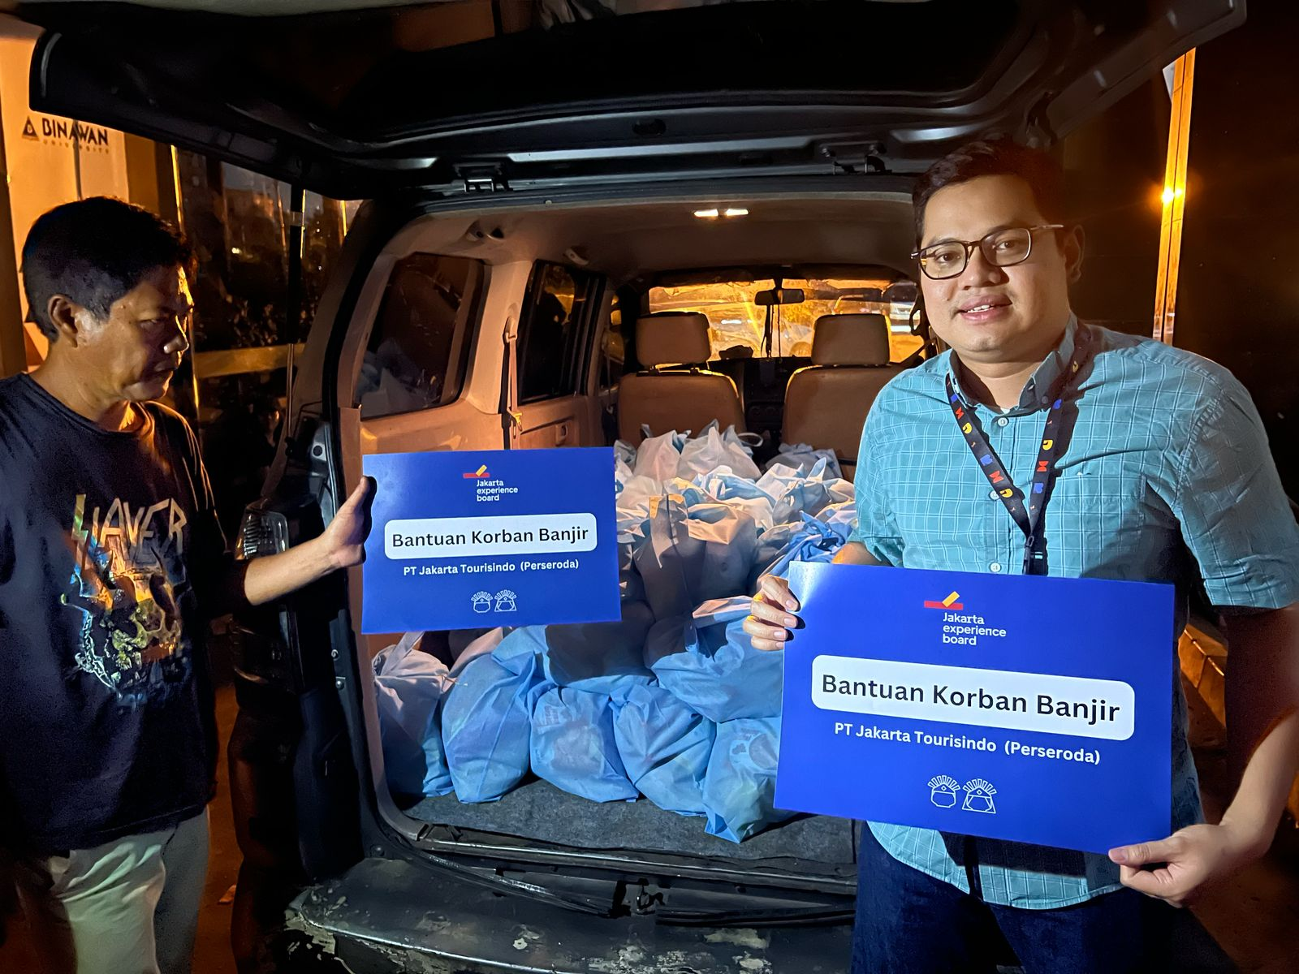

Jakarta Experience Board (JXB)/PT Jakarta Tourisindo (Perseroda) memberikan dukungan terhadap warga yang terdampak banjir di wilayah Jakarta Timur dan sekitarnya dengan menyalurkan bantuan berupa kebutuhan makanan pokok. Bantuan ini diberikan guna meringankan beban warga yang terdampak bencana dan menghadapi kesulitan akibat genangan air yang melanda pemukiman mereka. Bantuan diberikan melalui Posko Universitas Binawan, Kamis, 6 Maret 2025.

Direktur Utama JXB Yunn Bali Mohammad Yusuf mengatakan, kegiatan ini merupakan bentuk aksi cepat tanggap JXB dalam menanggapi bencana yang terjadi di lingkungan.

“Kami berharap bantuan ini dapat sedikit membantu masyarakat yang terdampak banjir agar tetap memiliki akses terhadap kebutuhan pangan. Semoga kondisi segera membaik dan masyarakat dapat kembali beraktivitas dengan normal,” ujar beliau.

Sebagai BUMD yang bergerak di sektor pariwisata, JXB terus berkomitmen untuk berkontribusi bagi masyarakat, tidak hanya dalam bidang pariwisata tetapi juga dalam aksi sosial dan kemanusiaan. Dengan adanya bantuan ini, diharapkan dapat menginspirasi pihak lain untuk turut serta membantu masyarakat yang sedang membutuhkan.

**Tentang Jakarta Experience Board**

Jakarta Experience Board adalah *brand* dari PT. Jakarta Tourisindo, merupakan Badan Usaha Milik Daerah DKI Jakarta yang bergerak di bidang perhotelan dan pariwisata. Didirikan pada 1996, Jakarta Experience Board (JXB) memiliki unit bisnis perhotelan sebanyak tujuh hotel yang tersebar di DKI Jakarta dan Bogor. Jakarta Experience Board (JXB) memiliki unit bisnis baru di bidang pariwisata yang meluncurkan program-program inovatif pariwisata seperti pengelolaan event dan aktivasi ruang publik sebagai bagian dari upaya ekspansi bisnis Jakarta Experience Board. Untuk informasi lebih lanjut silahkan menghubungi kontak di bawah ini: Erik Triadi Corporate Secretary PT Jakarta Tourisindo (Perseroda) pada Nomor 08111-01-2408.